Cahier des charges

# Contexte et présentation du projet

Le GPS est un outil très pratique qui permet de se repérer dans l’espace tout autour de la planète à partir de son simple smartphone. Mais il ne fonctionne qu’en plein air, ce qui rend la navigation à l’intérieur des bâtiments ou en souterrain plus compliquée que d’habitude car il faut revenir à des méthodes plus traditionnelles.

Notre projet vise donc à apporter une solution à ce problème en utilisant les données des différents capteurs du téléphone pour s’orienter dans l’espace de manière la plus précise possible lorsque le GPS est indisponible. Ce projet prendra la forme d’une application mobile Android. Ce projet n’est pas une innovation en soi, le concept étant déjà utilisé dans les sous-marins qui ont besoin de connaître leurs positions dans l’espace sans émettre de signaux qui pourraient trahir leur position. La différence significative entre les sous-marins et notre projet est, la précision des capteurs dont nous disposons. Les sous-marins sont équipés de capteurs de qualité militaire qui produisent peu de bruit ce qui n’est pas le cas pour des capteurs de smartphone. Le défi technique consistera donc à obtenir la précision maximale avec des capteurs de smartphone qui génèrent une quantité de bruit assez importante.

# Besoins et contraintes liés au projet

Pour ce projet nous avons besoin d’accéder à plusieurs capteurs présents dans le smartphone qui sont :

* L’accéléromètre qui nous fournira l’accélération subie par le smartphone ;
* Le gyroscope qui nous donnera l’orientation du smartphone dans l’espace ;
* Le magnétomètre qui nous indiquera le nord ;
* Le GPS qui sera un moyen absolu de connaître la position du smartphone dans l’espace.

Il faudra ensuite traiter les données pour les rendre exploitables. En effet comme dit précédemment, l’un des défis techniques majeurs est la précision des capteurs. Les capteurs de smartphone génèrent une quantité importante de bruit qui pourraient lors d’une utilisation prolongée, impacter de manière importante la position supposée de l’utilisateur.

Une fois les données traitées, nous pourrons ensuite les combiner pour déduire le déplacement du smartphone dans l’espace par rapport à un point de référence. Le point de référence est un point dont on connaît la position réelle grâce par exemple aux données GPS. Combiner les données des différents capteurs générera des vecteurs lesquels par rapport à un point de référence permettront de connaître la nouvelle position supposée de l’utilisateur. On peut donc créer une quantité plus ou moins importante de points pour tracer le chemin que l’utilisateur a parcouru.

Ceci sera la base du projet. Ce qui suit, sont quelques fonctionnalités que nous avons imaginées :

* Pouvoir scanner un QR code pour connaître la position que celui-ci indique, on pourrait ensuite avoir la position supposée de l’utilisateur par rapport à la position renseignée par le QR code ;
* Pour envoyer les chemins que l’utilisateur a parcourus ;
* Pouvoir télécharger des chemins déjà parcourus par d’autres utilisateurs.

Le projet sera codé en Java. Il disposera d’une partie application mobile et d’une partie serveur qui a pour but de stocker les différentes données fournies par les utilisateurs ainsi que d’entraîner les réseaux de neurones si cette technologie est utilisée.

# Résultats attendus

Nous espérons créer une application mobile qui donnera une position supposée de l’utilisateur sans utiliser le GPS mais, en utilisant les capteurs présents dans le smartphone avec une précision la plus élevée possible dans l’espace(~5m) sur des distances assez importantes (une centaine de mètres). La position réelle sera régulièrement recalibrée à partir du GPS si ce dernier est présent pour permettre une précision maximale. L’objectif est de créer un « GPS » qui fonctionnera en souterrain et/ou dans des bâtiments dans le but de simplifier le quotidien des utilisateurs.

# Maquettes

Figure : Launcher Interface

Figure : Interface pour créer un compte et se connecter

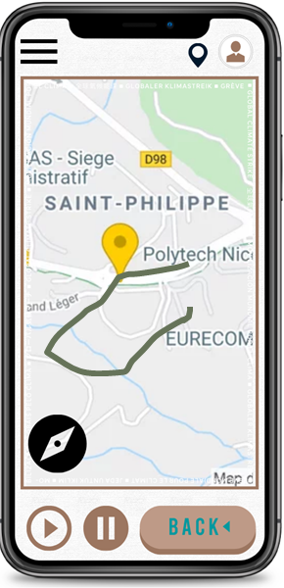

Figure : Traçage du chemin

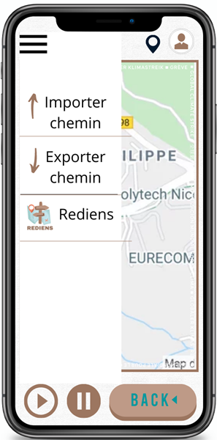

Figure : Interface Menu

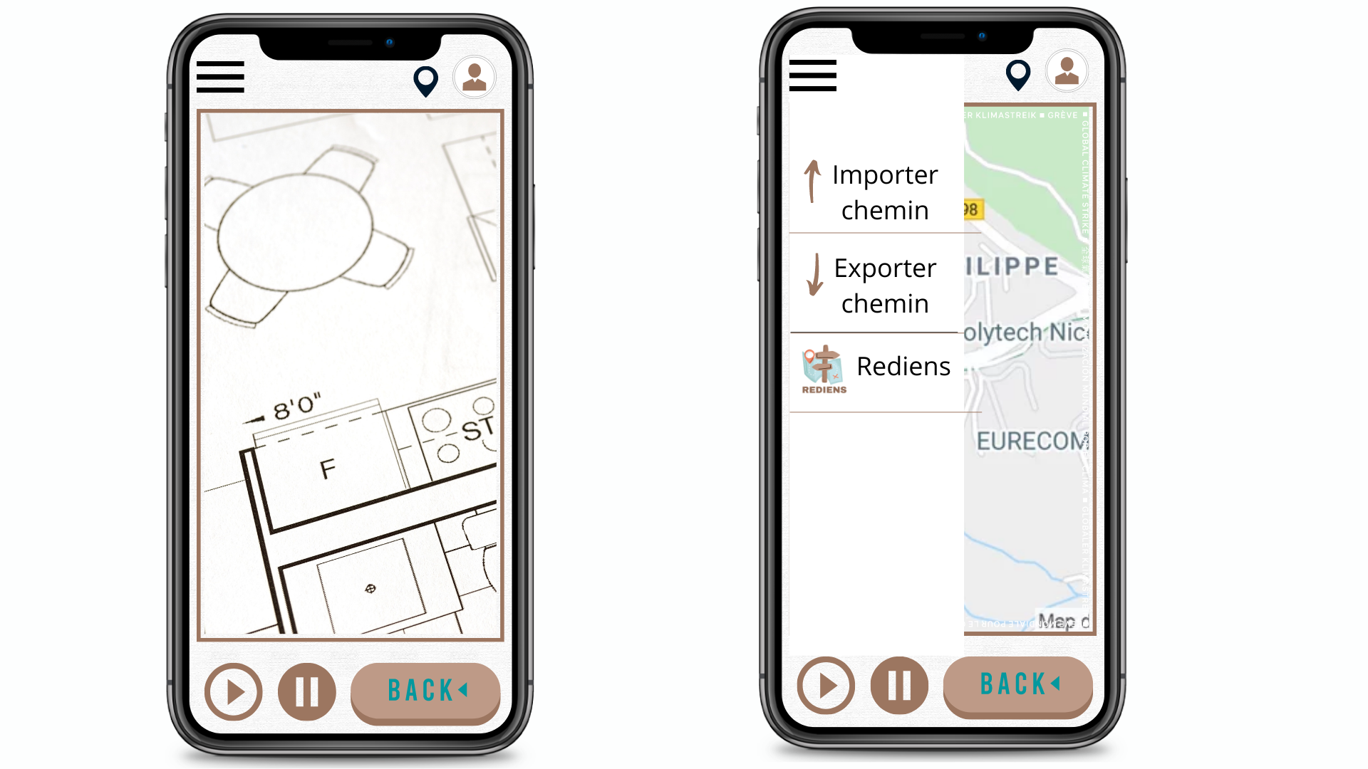

Figure : Interface Chemin à l’intérieur du bâtiment